1. Комплексные числа в алгебраической, тригонометрической и показательной формах. Действия над комплексными числами, извлечение корня из комплексного числа. Геометрическое изображение комплексных чисел

 – это алгебраическая форма комплексного числа.

 - это *тригонометрическая форма записи комплексного числа*. Где .

- это показательная форма комплексного числа.

### **Сложение комплексных чисел**

Пример 1

Сложить два комплексных числа , 

Для того чтобы сложить два комплексных числа нужно сложить их действительные и мнимые части:



### **Вычитание комплексных чисел**

Пример 2

Найти разности комплексных чисел  и , если , 



### **Умножение комплексных чисел**



Пример 3

Найти произведение комплексных чисел , 



### **Деление комплексных чисел**

Пример 4

Даны комплексные числа , . Найти частное .

Деление чисел осуществляется **методом умножения знаменателя и числителя на сопряженное знаменателю выражение**.

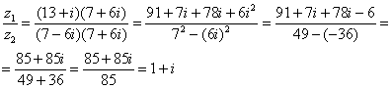

## **Возведение комплексных чисел в степень**

**формула Муавра**: Если комплексное число представлено в тригонометрической форме , то при его возведении в натуральную степень  справедлива формула:



## **Извлечение корней из комплексных чисел.** **Квадратное уравнение с комплексными корнями**

Рассмотрим уравнение   
, где  – это модуль комплексного числа ,  – его аргумент, а параметр  принимает значения: 

**Построение графика**

Комплексная плоскость состоит из двух осей:  
 – действительная ось  
 – мнимая ось

По осям нужно задать масштаб, отмечаем:

ноль;

единицу по действительной оси;

мнимую единицу i по мнимой оси.

Построим на комплексной плоскости следующие комплексные числа:  
, ,   
, ,   
, , , 

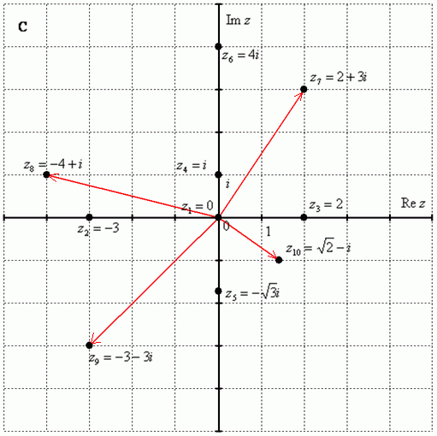

Числа , ,  – это комплексные числа с нулевой мнимой частью.

Числа , ,  – это, наоборот, *чисто мнимые числа*, т.е. числа с нулевой действительной частью. Они располагаются строго на мнимой оси .

В числах , , ,  и действительная и мнимая части не равны нулю. Такие числа тоже обозначаются точками на комплексной плоскости, при этом, к ним принято проводить радиус-векторы из начала координат (обозначены красным цветом на чертеже).